Presseinformation

Excelitas Technologies veröffentlicht Update des Umwelt-, Sozial- und Governance-Berichts 2023

Excelitas Technologies, der führende Anbieter von fortschrittlichen, lebensbereichernden Technologien, hat das Update des Umwelt-, Sozial- und Governance-Berichts von 2023 unter dem Titel „Environmental, Social and Governance Report Update“ veröffentlicht. Das Update baut auf den vorherigen Nachhaltigkeitsberichten von Excelitas auf und beschreibt umfassend die Umwelt-, Sozial- und Governance-Initiativen sowie -Leistungen des Unternehmens. „Unsere Nachhaltigkeitsreise ist ein grundlegender Aspekt unseres Geschäfts“, sagte Ron Keating, CEO von Excelitas. „Wir freuen uns darauf, unsere aktuelle Nachhaltigkeitsstrategie zu überprüfen und sehen den kommenden Möglichkeiten erwartungsvoll entgegen.“ Das ESG-Update von Excelitas hebt die Initiativen des Unternehmens in den folgenden Bereichen hervor:
Im Bereich Umwelt: Minimierung des CO₂-Fußabdrucks und des Energieverbrauchs, Reduzierung von Umweltverschmutzung und gefährlichen Abfällen, Erhöhung des Einsatzes erneuerbarer Energien, und Verbesserung strategischer unternehmensweiter Umwelt-, Gesundheits- und Sicherheitsinitiativen.
Im Bereich Soziales: Förderung der Gesundheit, Sicherheit und des Wohlbefindens der Mitarbeiter, Schaffung einer inklusiven Kultur, Erhöhung des Engagements und der Reichweite in der Gemeinschaft.
Im Bereich Governance: Förderung ethischen Verhaltens, proaktives Risikomanagement und Förderung von Produktinnovationen.
Der Bericht kündigt außerdem an, dass Excelitas eine gründliche strategische Überprüfung seines Nachhaltigkeitsprogramms durchführen wird. Ziel ist es, die aktuellen Nachhaltigkeitsbemühungen zu bewerten, die größten Einflussbereiche des Unternehmens zu identifizieren, klare Ziele zu setzen und Mechanismen zur Messung des Fortschritts zu implementieren sowie transparent über die Leistung zu berichten.

Excelitas auf der VISION
Stuttgart, 8. – 10. Oktober 2024
Halle 10, Stand E51

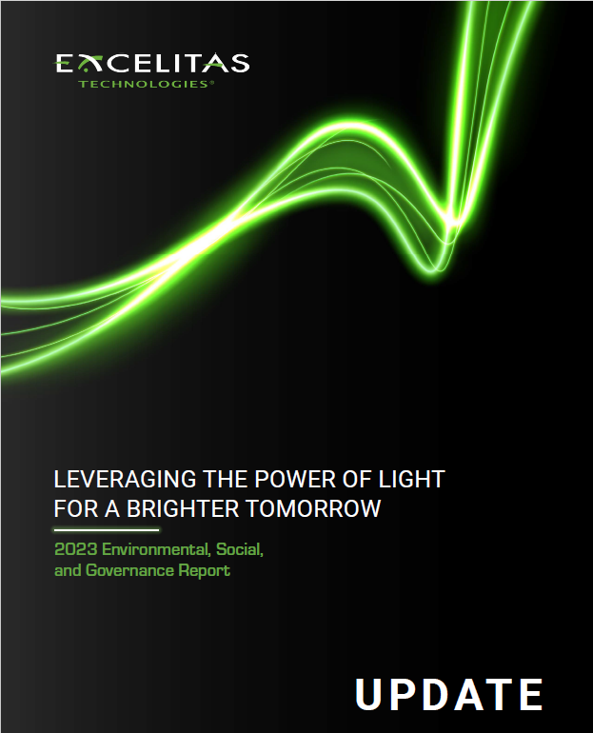
Bild: Excelitas hat sein Update des Umwelt-, Sozial- und Governance-Berichts von 2023 veröffentlicht

Bilder: | 2023_ESG_Report_Update.jpg | Zeichen: | 1811
Dateiname: | DEpm_20240731_update | Datum: | 01.08.2024
Tags: |  | gii ID: | 202407035
Über Excelitas Technologies
Excelitas ist ein führender Anbieter von fortschrittlichen, lebensbereichernden Technologien, und beliefert internationale Marktführer in den Bereichen Life Sciences, Advanced Industrial, Halbleiter der nächsten Generation, Luft- und Raumfahrt und Verteidigung. Excelitas hat seinen Hauptsitz in Pittsburgh, PA, USA, und ist ein unverzichtbarer Partner bei der Konzeption, Entwicklung und Fertigung photonischer Technologien. Das Unternehmen bietet Kunden auf der ganzen Welt herausragende Innovationen aus den Bereichen Sensorik, Detektion, Bildgebung, Optik und Speziallichtquellen. Excelitas treibt mit seinen Innovationen viele relevante Megatrends voran, die wegweisend für die Zukunft sind, darunter Präzisionsmedizin, industrielle Automatisierung, künstliche Intelligenz, vernetzte Geräte (IoT) und die Modernisierung des Militärs.
Bleiben Sie auf Facebook, LinkedIn, Instagram und Twitter mit Excelitas in Verbindung.
Kontakt:  Excelitas Technologies Corp.  Scott Orr  Senior Director of Global Marketing – Commercial  Tel.: +1-781-996-5925  E-Mail: scott.orr@excelitas.com  Internet: www.excelitas.com |  | gii die Presse-Agentur GmbH  Christburger Straße 41  10405 Berlin  Germany  Tel.: +49-30-538965-0  E-Mail: info@gii.de  Internet: www.gii.de

Dan Brailer
VP Communications and Investor Relations
dan.brailer@excelitas.com
+1 (412) 977-2605

